广化公司通讯
GCC NEWS 2011年第01期（总第97期）

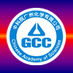

中科院广州化学有限公司 办公室主编 二○一一年一月
主编：黄赤军 执行主编：申智慧 投稿邮箱:shenzhihui@gic.ac.cn
广化公司的使命
提供绿色环保的精细化工和有机新材料产品和技术，致力促进社会可持续发展。

广化公司愿景
成为国内精细化工和有机新材料领域具有核心竞争力的高技术企业。

广化公司的核心价值观
以人为本，和谐共赢
广化公司的企业精神
协同、创新、进取、求精

广化公司的经营理念
为客户创造价值
公司召开2010年度总结大会

1月28日，公司召开2010年度总结大会，公司在职职工100余人参加了会议。大会由副总经理胡美龙主持，董事长兼党委书记廖兵、常务副总经理李校华、工会主席刘伟区分别就公司2010年度的董事会工作、党委工作、经营工作及工会工作作了总结报告。
2010年，公司克服了原材料价格上涨和广州亚运会带来的市场调整等不利因素影响，圆满完成了董事会下达的年度经营任务,公司营业收入首次突破1亿元，其中本部实现营业收入6988万元，广州化灌公司实现营业收入3500万元，营业收入增长达18%；公司本部利润总额实现685万元，增长超过了11%，公司本部实现经营活动现金流2,082 万元，各项经营指标创历史新高，主要产品销量大幅增长，市场竞争能力显著提高。会上，廖兵同志从董事会和党委的高度，充分肯定了（转下页）

本期导读：
一、公司召开2010年度总结大会······（1-2）
二、推动战略落地、加快公司发展——公司2010年度经营工作总结及2011年工作重点············（2-6）
三、围绕经营抓党建，和谐团结促发展——公司2010年度党委工作总结········（6-9）
四、2010年度公司工会工作总结······（9-11）
五、争先创优，服务广化
——公司召开2010年度职能部门优秀员工评议会·········（11-12）
六、玉兔迎春，幸福广化——公司举办2011年新春团拜会········(12-14)
七、中科院广州化有限学公司2010年度大事记·（14-20）

（接上页）公司2010年取得的成绩，同时对公司今后的工作指明了前进的方向。李校华同志全面总结了过去一年公司的经营工作，并对2011年的工作提出了明确的要求。刘伟区同志总结了公司工会2010年度围绕公司经营工作中心开展的各项工作。
通过这次会议，总结了公司2010年取得的成绩，同时也让全体员工看到了2011年新的曙光。会上，廖兵董事长号召全体员工：共同努力，推动战略落地，加快公司发展，共建幸福广化。
办公室：申智慧

推动战略落地，加快公司发展

——2010年度公司经营工作总结及2011年工作重点（摘要）
常务副总经理：李校华

一、工作概况
2010年是公司“二次创业”的元年，在这一年，公司完成了中长期发展战略规划的咨询和制定工作，并于2010年6月全面推动公司的战略实施工作，为公司的快速发展奠定了基础。
2010年，是公司大力进行变革的一年。为推动实施战略，公司加强骨干人才队伍建设，全力推动技术研发、生产、销售、物流等体系的改革，为公司的快速发展奠定了体制、机制和人才队伍的基础。
2010年，在国科控股、公司董事会正确领导和公司党委的大力支持下，通过公司全体员工的共同努力，公司克服了原材料价格上涨等因素造成的市场剧烈波动和广州亚运会带来的市场调整等不利因素影响，圆满完成了董事会下达的年度经营任务,公司营业收入首次突破1亿元，其中本部实现营业收入6988万元，广州化灌公司实现营业收入3500万元，营业收入增长达18%，公司本部利润总额实现685万元，主要产品销量大幅增长，市场竞争能力显著提高。
协同战略，对广州化灌公司增资扩股。2010年，公司完成了向广州化灌公司的增资扩股工作，向化灌公司注资405万元，增加了化灌公司的市场竞争力，实现了化灌公司与本部发展战略的协同。
二、主要工作进展

（一）在董事会的指导下，全面启动了战略实施工作：
1、建立了与公司经营发展相适应的科研开发体系，有了公司的研发部；建立了与公司经营工作相适应的管理体系，有了企业发展部；收编独立核算的网络信息中心，为公司实现经营管理信息化打下基础；提升分析测试中心等级，为扩大测试市场布局，开辟新的利润增长点创造了条件。
2、完善了部门职能和岗位职责，并通过签订部门职责落实任务书推动各部门职责的落实。
3、优化了公司关键流程，并借助K3、ISO9001等工具，完善系统化管理。
通过一系列的举措，提高了公司整体的运营管理能力，并提高了公司安全管理水平，全年公司实现了安全生产。
（二）启动了南雄基地的建设工作
我公司自转制以来积极贯彻“产品战略”，公司的产品销售收入逐年提高。在广东省“双转移”、广州市“退二进三”的大背景下，公司进行了战略性主动出击，2009年底在广东省精细化工基地——韶关南雄购置了100亩土地，用于建设公司的生产基地，以实现我公司产业体系的转移，为公司的战略发展赢得主动。目前已完成基本建设的前期工作， 预计将于2011年上半年完成基础设施建设，2011年底，公司产品的生产将迁移到南雄生产基地。该基地的建设使用，将标志着广化公司正式走向现代化化工规模生产的道路。
（三）主要产品生产销量大幅增长
2010年，在原材料价格大幅上涨、广州亚运会导致的建筑行业市场调整、交通限制等大环境下，公司采取各种积极措施，克服各种不利因素的影响，取得产品生产销售的极大成功，主要经营指标创历史新高。2010年产品销售额5,406万元，较2009年增长22％、产品销售回款6,627万元，较2009年增长53％，单项产品销量突破3200万元，回款更是增长53%。产品销售收入占到公司主营业务的80%，产品生产和销售已经成为公司的主要经济来源，公司的市场竞争能力显著提高。
（四）科研与院地合作工作取得重大进展，为我公司与地方相关（转下页）（接上页）企业的合作提供更为广阔的平台，同时也将为公司主营业务拓展带来新的机遇。
1、“佛高中心”顺利入驻

2010年4月，公司5个科研团队入驻佛高中心，经过八个多月的运转，情况良好。
2、组建顺德基地分析中心
2010年7月，我公司与顺德容桂合作组建的中国科学院广州技术转移中心顺德基地分析中心（顺德基地分析中心）正式成立。
3、成立韶关技术创新与育成中心
2010年6月，我公司与韶关市科技局及南雄市人民政府三方共建“韶关技术创新与育成中心”，该中心的建设对公司南雄生产基地的建设起促进作用。
4、纵横向项目经费获批创历史新高
2010年，科研项目的立项、经费争取及技术创收也达到新高，为公司的可持续发展奠定了基础。争取纵向科研项目29项，获批总金额1420万元。申请国家发明专利49项，获得授权发明专利16项。发表科技论文85篇，SCI收录43篇。
2010年度，继续积极推进横向技术合作,共签订合同 51项，合同额1169.94万元，已到位金额789.94万元。
（五）拓展测试创收能力，注册成立广州中科检测公司
2010年，公司分析检测中心实现创收316万元，再创新高。
目前，珠三角地区的检测市场发展极为迅速，检测的市场非常庞大。公司已分别在佛山和顺德容桂两地建立了育成中心和分析中心。为了将两个中心和现有分析测试中心有机的结合在一起，立足于广化公司的测试资源，面向广佛及珠三角地区的中小企业分析测试服务，公司注册成立了广州中科检测公司（独立法人）。新的规范标准化的检测公司在未来极有可能成为公司新的利润增长点，为广化公司健康、良性及多方位的发展做出贡献。
（六）推进企业文化建设
（1）制定企业视觉识别系统（简称VI）：根据公司发展战略的要求完成并组织实施了公司VI形象设计工作，制定了企业视觉识别系统（简称VI），公司新的商标“中科化学”正在审批中，获批后公司将在对外宣传和产品形（转下页）（接上页）象上启动能够充分体现公司经营理念VI形象
（2）重新设计公司网络：重新设计了公司网页。职能调整后的网络信息中心承担起公司信息管理模式设计、实施和管理工作，必将为公司经营业务的快速发展和南雄基地建设提供信息保障。

（3）2010年公司继续开展园区改造和环境治理，营造美好工作居住环境。完成了：实验大楼周边及至电房路边绿化景观整治、芒果路人行道景观整治、研究生公寓周边绿化景观整治、食堂门前道路及广场改造、19栋宿舍（单身职工宿舍）室内装修改造、东门至工会排污管道工程、市政直供水管埋设接通园区环形供水管网工程、园区东面围墙新建工程、报告厅室内羽毛球场地改造工程、后山小公园绿化整治、休闲小公园和运动场周边绿化整治等。
（4）在中国科学院和国科控股的大力支持下，启动了转制前有事业单位编制人员进省直企业社保事宜，解决历史遗留问题，为公司快速发展奠定了基础。
三、2011工作重点
战略落地及战略复盘是公司2011年的工作之重。坚决、毫不动摇的实施公司发展战略以及在实施的过程中不断总结经验并定期进行战略复盘是实现公司长久可持续发展重要保证。
规范、高效的现代化企业管理体制、机制和流程建设是落实公司发展战略的核心任务，也是实现公司二次创业成功的机制保证，是2011年全公司的首要工作。
南雄基地是实施公司发展战略的最重要步骤，圆满完成南雄基地建设并顺利运行是经营班子和公司全体员工2011年最核心的工作任务。
进一步加强人才队伍建设以研发、营销及管理人才的引进为重点，充实和培养公司的后备力量。
进一步加强公司研发部的建设，完善管理机制、优化激励政策、强化市场意识尽快研发出符合市场需求的高科技含量的产品，以提高公司产品的市场竞争优势。
继续加强营销体系建设，进一步强化公司经营管理中的市场牵引作用。加强销售队伍的建设。
继续加大力度改善广大员工的生产和生活环境，结合生产系统的向南雄转移和政府的三旧改造的契机，把我们的园区建设成为宜居、宜乐、易工作生存空间，建设我们大家的幸福广化。
四、结束语

2010年是公司二次创业的元年，取得首战告捷的好成绩，是在国科控股、公司党委大力支持及董事会的正确领导下全体员工的辛勤努力的结果，更是与“第一次创业”以来公司全体员工努力拼搏打下的坚实基础分不开的。饮水思源、展望未来，让我们秉承“传承、创新、发展”的精神，乘二次创业的东风，破浪远航。我们坚信，只要坚定不移的执行业经董事会批准的公司发展战略、充分发挥中科院企业的品牌和技术优势，有我们敬业爱岗的全体员工的努力拼搏，我们的目标一定能实现、广化的明天一定会更好。

围绕经营抓党建，和谐团结促发展
2010年度公司党委工作总结（摘要）
董事长、党委书记：廖兵

一、2010年度公司党委工作总结
（一）党委以公司经营工作为中心，积极配合董事会、经营班子制定公司中长期发展战略，加快产业化步伐，推动公司快速发展。
坚定支持董事会制定的发展战略和经营规划，参与董事会的决策活动，充分发表意见，贯彻党的路线、方针、政策，维护职工的利益。
积极参与经营层的执行活动，促进企业各项经营业务活动的开展，保证企业健康运转。
积极参与监事会的监督活动，保证企业依法行事，保证企业在党的正确路线、方针、政策的轨道上发展。
通过党支部等工作渠道，宣传公司的战略和政策，让党员和广大职工理解公司的战略和政策，发挥党员先锋作用，促进经营工作开展。
（二）加强基层党支部的组织建设，为公司的发展， 提供坚强的思想政治和组织保证
加强基层党支部建设，党委加强了对基层支部工作的指导，不断创新基层支部工作的内容、活动方式，努力把党支部建设成为思想统一、组织健全、工作落实的战斗堡垒。组织对党支部书记等骨干进行培训；制定了《党支部的（转下页）（接上页）主要职责和任务》和《党支部“三会一课”制度》等制度，指导和督促基层支部落实；为离退休支部配备在职年青党员兼任党支部副书记，加强了与离退休党支部的沟通。
积极组织开展优秀党员，优秀党务工作者和先进党支部的学习评比表彰活动，激励广大党员干部以身边的人为榜样，相互学习、相互提高，提高党组织的创造力、凝聚力和战斗力，在公司的经营工作中发挥党支部、党员的作用。

积极培养优秀青年党员骨干，在职工群众特别在青年中树立良好榜样，同时也激励年青党员不断进步成长。
加强新的党员发展工作，吸引公司优秀骨干申请加入党组织，目前已经有12位公司骨干向党组织递交了入党申请书，党组织的凝聚力正在加强。
积极探索开展丰富的党的活动的形式，增强党的凝聚力，同时激发党员的爱国、爱单位的激情，发挥党员同志的先锋模范作用。为推动公司战略发展规划实施，党委组织全体党员开展“成功广化，党员争先”主题活动。
（三）坚持“以人为本”，致力于建立公司“和谐、团结、奋进”的企业文化，促进公司的发展
党委加强与离退休老同志群体的沟通和交流，积极听取老同志的意见、建议和利益诉求，全力推动离退休同志相关待遇等政策落实，保护广大离退休职工的利益。
党委主要领导坚持定期与各党支部党员座谈，加强了与广大党员和职工的沟通和交流，积极听取职工的意见和建议，并及时与上级组织、董事会、经营班子沟通，推动职工薪酬、福利等待遇的改善和逐步提高，努力实现全体职工、股东和公司的共同发展。
目前，党委与董事会、经营班子一起，开始调研和启动建立企业年金等补充养老保险制度，完善补充养老保障体系。
党委加强研究生党支部的建设，听取学生的意见和建议，与经营班子一起，努力推动为学生创造一个舒适的学习和生活的环境。
加强宣传，提高《广化通讯》的质量，致力宣传公司的战略、政策，宣传公司先进人员事迹，树正气，提高公司凝聚力。
充分发挥工、青、妇组织和职代会的桥梁纽带作用，支持他们围绕公司中心工作有创造性地开展工作。通过组织各种形式的活动，加强与离退休职（转下页）（接上页）工、全体员工和学生的沟通和交流，增进感情和交流，促进企业的和谐和团结。
（四）加强对纪委的领导，与监事会一起，建立适应公司的反腐、监督体系，加强党风廉政教育，抓好领导干部廉洁自律，加强领导干部作风建设。

（五）认真组织和实施省委下达的“扶贫双到”工作，激发党员和职工的“爱心”和“责任心”。2010年，公司赴茶园村参与慰问、捐助、调研及驻村等帮扶工作的干部职工达30余人次；投入帮扶资金和物资近30万元，有效地推动了茶园村农村经济的发展。在广东省组织的年度扶贫工作考核中获得优秀。
（六）加强与民主党派的沟通
召集了公司九三学社、民盟、民革等民主党派人士举行茶话会，听取民主党派对公司发展的意见。
（七）完成了公司党委、纪委换届工作
按中科院企业党组的指示，公司党委于2010年11月启动了党委和纪委换届工作，严格按《党章》及有关党的规定和组织程序组织换届选举工作。 2011年1月13日，党委召开了全体党员大会，选举产生了公司第二届党委和纪委，目前已经将选举结果上报上级党组批准。
二、2011年党委工作的重点
加强党的基层组织建设工作，新的一届党委成立后，将对公司党支部进行调整，同时加强党支部的“三会一课”制度的执行。
加强中心组学习，加强反腐倡廉洁教育工作，完善公司反腐倡廉洁制度。
探索开展丰富、有效的党员创先争优活动，推动公司的发展，庆祝建党90周年。
加强党员发展工作，加强党员队伍建设。
坚持”以人为本，和谐共赢”，全力维护员工和离退休老同志的切身利益，建立和谐的企业文化。
三、结束语
变革时代机遇和挑战并存。有公平，才会有和谐；有理想，才会有激情；有信心，才会有发展；有努力，才会有回报。
转制九年来，广化公司遇到了前所未有的巨大的生存和发展的压力，但是，同时也锻炼了广化人的意志和决心。九年的实践证明：只要坚持和努 (转下页) （接上页）力，保持激情和理想，公司肯定能发展；只有发展，才能解决前进路上的一切困难和矛盾！
过去的2010年是公司“二次创业”的元年，2011年将是为实现公司中长期发展战略目标打下坚实基础的一年，公司将紧紧围绕“加强技术创新，加快产品升级，建设幸福广化”主题开展工作。

各位员工，让我们团结起来，坚持公司“以人为本，和谐共赢”的核心价值观，充分发扬“协同、创新、进取、求精”的广化企业精神，扎实推动公司战略目标的实现。

2010年公司工会工作总结（摘要）
工会主席：刘伟区

2010年，公司工会在两院工委和公司党委的领导下，在公司经营班子和全体工会会员的大力支持与配合下，坚持以党的“科学发展观”为指导，按照中华人民共和国工会法、参照中国科学院研究所职工代表大会条例精神和结合我们转制公司实际情况开展工作，履行工作职责。
一、坚持按工会委员会例会（议事）制度处理日常工作
公司工会坚持按工会工作制度处理日常工作。 2010年，公司工会召开工作研讨或落实会8次，主要内容包括维护职工权益和开展职工文体活动等。
二、积极发挥工会组织民主参与和司务公开的情况
积极发挥工会组织在民主参与、民主管理、民主监督等方面的作用，进一步推动司务公开制度的建立。2010年，公司工会组织参与民主管理的主要事项有：
1、2010年2月召开工会会员（职工）大会 ，听取了公司年度工作总结报告和公司年度财务报告，审议和通过了工会委员会的年度工作报告；
2、2010年4月，召开职工代表会议，物业部负责人向职工代表通报了近期公司园区的建设情况及下一步的工作计划。与会职工代表对新制定的《园区环境卫生管理暂行办法》展开了讨论，对《办法》进行了修改，并表决通过了《办法》。
3、2010年9月，召开职工代表会，就事业编制职工参加医保事宜征集意见和建议。
4、2010年10月，召开民主生活征求意见会,征求公司职工群众对公司领导班子及班子成员的意见和建议。
5、继续执行公司司务公开方案，通过公司主页设立的司务公开栏定期补充更新内容，通过公司刊物《广化通讯》定期通报有关司务公开内容。

三、 重视和关注维护公司员工合法权益
1、按工作程序，及时调解职工的权益诉求
2010年，所有反映到工会的职工权益等方面的申请，工会都给予及时的沟通，反映与调解。 2010年已由公司相关部门落实处理的事项有：
（1）2010年初，根据经营业绩情况，公司给每位员工发了经营业绩奖励，工会给每位会员发了过节费；
（2）2010年9月，公司增加了在职职工工资；
（3）2010年11月，公司提高了在职职工，合同制退休职工的过节费；
（4）公司大院园区绿化与环境卫生管理得到明显的改善。
2、规范项目聘用制员工加入工会组织程序，组织他们参加公司工会组织的各项文体活动等，维护其合法权益
3、关心和协助解决公司生活困难员工的实际问题，尽可能为困难职工解决生活等方面的实际困难，尽力为困难职工争取各类困难补助等。
四、积极组织职工开展各类文体活动及其设施的建设
1、组织大型集体活动，活跃员工文化生活，强身健体，增进沟通交流。
（1） 2月9日举办新春团拜会，在职及离退休职工共400多人参加了团拜。
（2）11月，组织职工参加了两院在华南植物园举行的群众性越野跑暨第20届职工运动会，公司领导、在职职工近100人组成代表队参加了本次活动。
2、2010年公司工会还组织了多项体育比赛活动：
（1）3月，举办公司新室内羽毛球场开张暨2010羽毛球比赛。
（2）7月，为了增进与近邻兄弟单位的沟通与交流，邀请土壤所、科技学校共同开展羽毛球联谊赛。
（3）9月，为配合亚运进社区，促进群众体育运动，邀请“广东省老年柔力球推广办”教练到我公司开展太极柔力球培训活动。
（4）10月，组织公司职工、研究生参加两院羽毛球比赛。
（5）10月，组织了公司2010年职工-研究生篮球比赛。
（6）11月，举办2010年排球比赛。
3、积极落实文体活动场所及设施的建设：
（1）公司室内羽毛球场圆满建成并使用。
（2）完成了公司工会俱乐部（职工之家）舞厅进行灯光道具与线（转下页）（接上页）路修整及室内修整改造工作。
五、工会工作离不开公司领导和工会骨干的支持

公司党政领导不仅注重与工会委员之间保持沟通和联系，也对工会/职代会的重大决议和决定给予支持和引导，对全民健身设施的建设给予了大力支持。
工会工作的开展离不开工会骨干及积极分子的支持和辛勤工作，他们在组织文体活动、群众性自发全民锻炼活动，工会场馆与活动后勤保障等方面发挥了积极的作用。为此公司工会研究决定，给予这些工会工作积极分子通报表扬，他们是：张晓烽、梁利岩、吴贵芝、韩于冰、高晓光、蔡小凡、潘光明 。
六、结束语
各位员工， 2010年公司经营业绩又取得了新的更大发展，这是公司的成绩，也是我们全体员工共同努力的结果。2011年，让我们在两院工委与公司党委的正确指导下，积极支持公司董事会、经营班子开展工作，团结一致、努力工作，为实现广化公司战略举措与目标、实现2011年经营目标，作出自己应有的贡献。

争先创优，服务广化
——公司召开2010年度职能部门优秀员工评议会

根据公司2010年员工年度考核办法，2011年1月18日上午，人力资源部组织召开了2010年度职能部门管理、支撑服务岗位优秀员工评议会，评议会邀请公司全体职能部门负责人担任评委。
公司2010年员工年度考核办法,改变过去各部门直接评议产生优秀员工的做法，由各职能部门按“一个部门不多于一人”的原则，从部门管理、支撑服务岗位考核合格的人员中推荐参加公司组织的评议会。参加评议会的13名员工，分别来自科研管理、财务管理、生产管理、销售服务、网络管理、人力资源管理等岗位。评议会上，参评的员工通过PPT报告，展示了各自岗位2010年的工作成绩、工作感悟、工作创新以及新一年的工作规划。每一份报告都描绘出他们为公司发展所做的努力与付出，都体现出公司广大职工“协同、创新、进取、求精”的精神风貌。评委表示：“每位员工表现都不错，成绩都很优秀。”旁听的员工都聚精会神的观看同事的PPT演讲，为同事取得的工作成绩而高兴，同时表示要互相学习，争取在工作中取得更大进步。
根据公司2010年度考核办法，2010年度职能部门管理、支撑服务岗位将评选出6名优秀员工。通过组织考核评议会，优中选优，为员工提供一个展示自我的平台，促进员工间的互相学习和沟通了解，树立“争先创优，服务广化”的意识，营造竞争向上、创新求精的文化氛围，推动公司各部门工作更上一个台阶。

人力资源部：张晓烽

玉兔迎春 幸福广化

——广化公司举办2011新春团拜联欢会
金虎辞岁，玉兔迎春，一年一度的广化公司新春团拜联欢会又开始啦！1月28日，嘉福利晶酒店大堂内欢声笑语，喜气洋洋，广化公司在这里先后举办了两场以“玉兔迎春，幸福广化”为主题的新春团拜联欢会。联欢会邀请了广州分院副院长黄宁生，分院原党组书记、工委主席杨新潮，辖区派出所以及居委会领导等出席。

在中午举办的离退休职工团拜联欢会上，公司领导与近250位离退休老同志欢聚一堂，共庆新春，感谢老同志们长期以来对公司工作的支持，并向老同志通报了公司一年来的工作业绩。离退休老同志高歌起舞，共享欢乐。退休同志黎国康、卢广生和年过八旬的离休老干部高洁的男声独唱博得了全场阵阵掌声；深受欢迎的老干舞蹈队这次再度一展舞姿，为大家表演了精心准备的舞蹈，为大家带来美好的享受。表演结束后，公司董事长兼党委书记廖兵带领全体班子成员一起举杯祝酒，向全体老同志送上新春祝福。
当晚举行了在职职工新春团拜联欢会。广州分院领导黄宁生、杨新潮应邀发表了热情洋溢的新春致辞，对公司所取得的成绩给予了充分的肯定，并祝愿广化公司在新的年一里取得更大发展。团拜会上，公司领导对2010年度优秀员工进行了表彰并合照留念。廖兵董事长代表领导班子致辞，感谢全体员工在过去一年中为公司做出的贡献，并祝大家在新的一年里阖家幸福，万事如意，身体健康。
晚上的团拜会上，公司工会组织编排的节目相继闪亮登场，大家用精彩的节目来表达心中的喜悦。机关工会小组的合唱《恭喜恭喜》打响头炮，为大家带来新年祝福；新材料小组的小品《非常勿扰》网络语言式的对白令在场的每一位忍俊不止、捧腹大笑；测试中心小伙子情深款款演唱的《油菜花》唱出了对家乡热爱和思念；维素工会小组饱含深情的配乐诗朗诵《扬帆》表达了员工对公司二次创业的信心和决心；物业保安队副队长的武术表演展现了保安人员矫健敏捷的身手；由公司14位青年员工表演的时装秀以不同风格的服装向大家展示了青年员工活力奔放、健康向上的形象，赢得了大家的欢呼喝彩。发展销售小组以及工会组织的互动游戏“我猜我猜我猜猜猜”、“击鼓传花”调动了大家的热情，带动了现场气氛。团拜的压轴节目是由生产、物流、采购等部门联合表演的合唱《明天会更好》，歌声唱出了广化人的共同心声。
团拜活动还有传统的抽奖环节，每个职工都喜笑颜开，拿到大奖的朋友更是乐弯了腰，整个团拜会充满了了浓浓的节日气氛。

年年新春，年年高唱新春曲，岁岁欢笑，岁岁欢歌祝福语，新一年里，广化人将继续昂首阔步，走向更加辉煌的明天！
办公室：廖嫣华
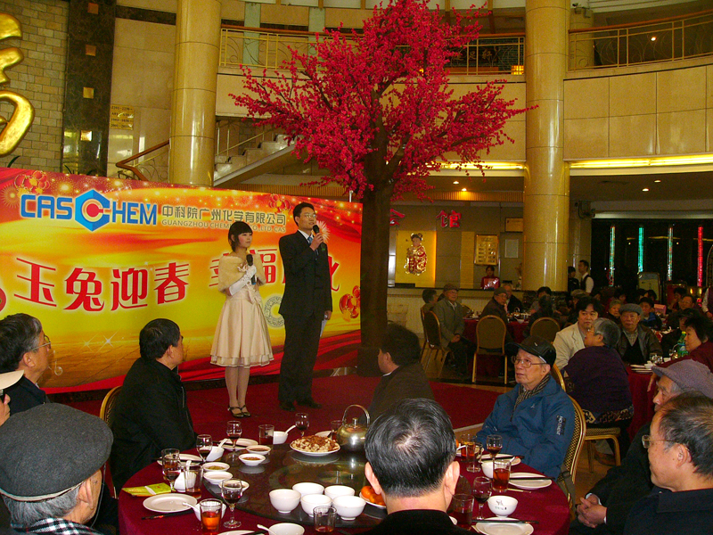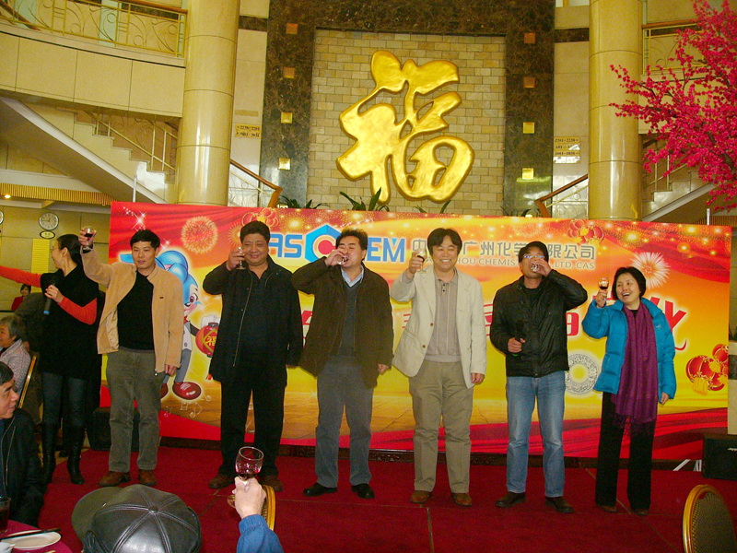
靓丽的主持人 领导祝酒
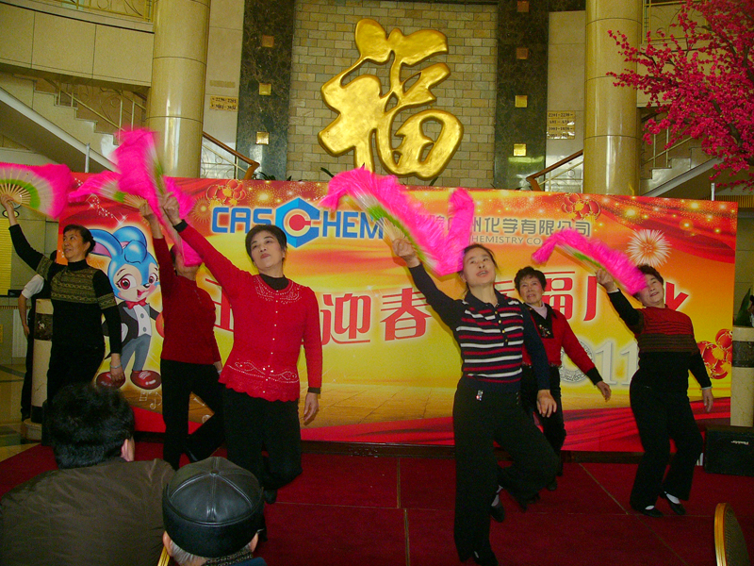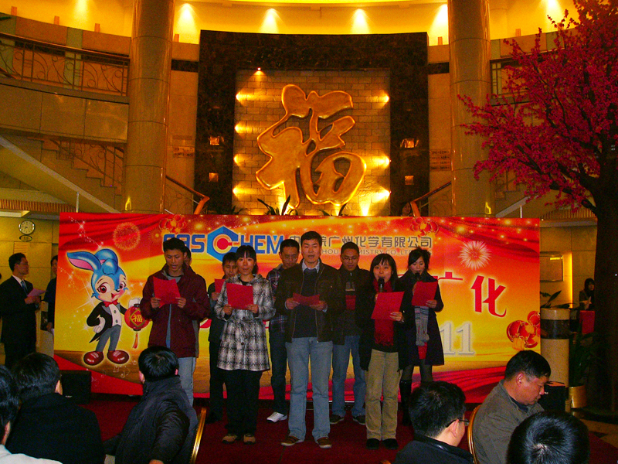
老年舞蹈队表演舞蹈 诗朗诵
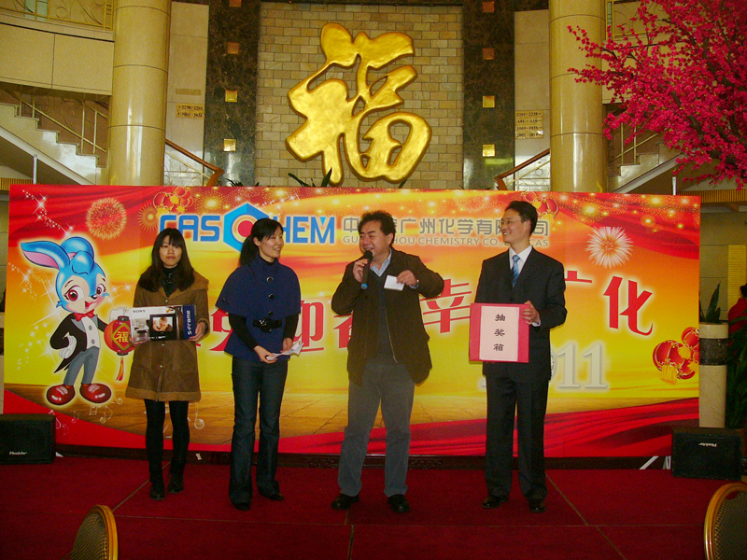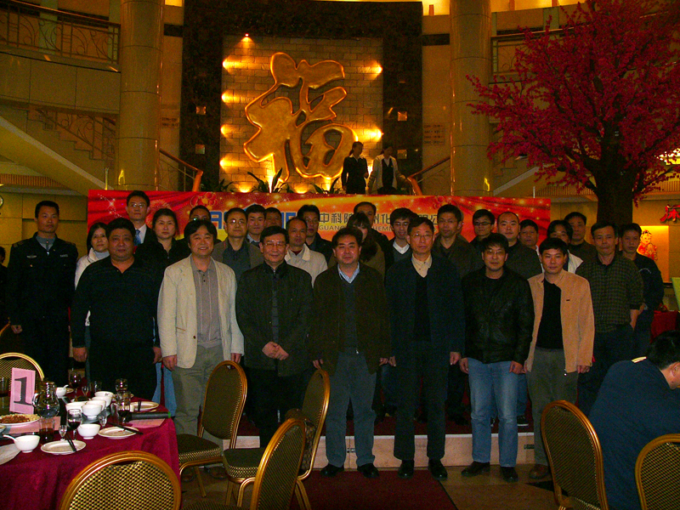

现场抽奖 优秀员工表彰

中科院广州化学有限公司2010年大事记

1月8日，中国科学院纤维素化学重点实验室第六届学术委员会第一次会议在公司召开，22位来自国内外生物质领域的著名专家组成了新一届学术委员会并出席会议。
1月20日，公司印发《中科院广州化学有限公司关于规范课题产品生产经营管理的规定》（广化司字〔2010〕6号）。
1月22日，经公司总经理办公会研究决定，聘任靳焘同志为分析测试中心主任；聘任陈文宁同志为分析测试中心副主任。
1月21日—23日，按照广东省委、省政府2009年“规划到户、责任到人” 扶贫开发工作的部署，公司派出调研工作组一行14人赴对口帮扶的乐昌市沙坪镇茶园村开展调研。
2月1日，经总经理办公会研究决定，成立建材添加剂车间，车间纳入公司生产体系，由生产技术部统一管理，聘任黄月文为建材添加剂车间主任。
2月9日，公司召开2009年度总结大会。董事长兼党委书记廖兵、公司总经理王琪、工会主席刘伟区分别就公司2009年度的党委工作、经营工作及工会工作作了总结报告。大会还对2009年度考核优秀人员进行了表彰。
2月9日，公司举办2010年新春团拜联欢会，共有180余位在职职工、研究生以及230余位离退休老同志参加了活动。
2月10日，公司扶贫慰问组一行在公司董事长兼党委书记廖兵同志的带领下，前往乐昌市沙坪镇茶园村开展春节慰问及送温暖活动。
3月1日，经总经理办公会讨论决定：免去林小平物流部经理职务；聘任李春翔为物流部经理，同时免去其人力资源部经理职务；聘任陈劲为人力资源部副经理，主持该部工作，免去其物业部副经理职务。

3月4日，我公司承担的广州市技术创新项目“利用竹粉制备聚氨酯保温材料”通过验收。
3月11日， 根据中科院广州化学有限公司第三届董事会决议，聘任李校华同志为中科院广州化学有限公司常务副总经理。
3月12日，公司召开2009年度股东会，公司股东及授权代表共12人出席了会议。 会议审议通过了《2009年度董事会工作报告》、《2009年度监事会工作报告》、《2009年度公司财务决算报告》、《2009年度公司利润分配方案》、《2010年度公司财务预算报告》、《关于“江苏中科金龙股份有限公司”广化公司持有股权转让事宜》、《关于购置生产基地建设用地事宜》。 会议通报了“2009年公司董事长、总经理薪酬执行方案”。会议确定了2010年度公司经营目标。
3月15日，经总经理办公会研究决定，李校华常务副总经理协管财务部、生产部、销售部、采购部工作；办公室的行政司务工作；发展部的高技术产品生产、策划、营销工作。
3月18日，中国科学院国有资产经营有限责任公司副总经理索继栓、财务总监王德瑞等一行到我公司调研指导工作。
3月22日，公司设立董事会战略委员会、董事会薪酬与考核委员会、董事会审计委员会，各专业委员会成员为： 1、董事会战略委员会主任委员：廖兵，委员：黄宁生、邹永 ；2、董事会薪酬与考核委员会主任委员：王琪，委员：张克扬、吕满庚、李校华；3、董事会审计委员会主任委员：刘伟区，委员：唐敏、李晔、吴振萍。
3月22日，公司印发《中科院广州化学有限公司董事会战略委员会工作制度》、《中科院广州化学有限公司董事会薪酬与考核委员会工作制度》及《中科院广州化学有限公司董事会审计委员会工作制度》（广化司字〔2010〕18号）。
3月25日，中国科学院企业党组副书记蒋协助参观考察了我公司在南雄精细化工园区的生产基地，并与南雄市领导进行了座谈。
3月25日，公司向茶园村希望小学捐赠修路资金2万元和500套课桌椅。
3月25日，公司新改建的室内羽毛球馆落成，2010年度羽毛球比（转下页）（接上页）赛在该场地成功举行。
3月，三八节期间，公司分别组织了饮早茶以及西樵山旅游两项庆祝活动，共有150多名在职、离退休女职工及女研究生参加了活动。

4月6日，经总经理办公会研究决定，提升采购部为公司一级部门，聘任叶峥为采购部副经理（主持工作），同时免去其发展部副经理职务。
4月8日，公司成立“中科院广州化学有限公司南雄材料生产基地建设专项办公室”，胡美龙任专项办公室主任， 黄赤军、唐敏任副主任。
4月8 -9日，由我公司承办的中国科技网地区分中心工作交流会在广州成功举行。
4月12日，王琪总经理因工作需要调任国科控股公司，由李校华常务副总经理主持公司经营工作，分管财务部、生产部、销售部、采购部工作；办公室的行政司务工作；发展部的高技术产品生产、策划、营销工作。
4月27日，公司召开职工代表会议，会议了通报了园区建设情况，并讨论通过园区环境卫生管理办法。
4月29日，公司印发《园区环境卫生管理暂行办法》（广化司字〔2010〕24号）。
4月24日，公司团委组织青年职工及研究生在大院生活区开展清洁环境义务劳动，共有60余名青年参加了活动。
4月25日，公司研究生篮球队获广州分院“科苑杯”篮球联赛季军。
4月29日，中国科学院佛山功能高分子材料中心暨佛山市功能高分子材料与精细化学品专业中心（佛高中心）入驻典礼在佛山火炬创新创业园隆重举行。中国科学院与省市合作领导协调委员会副主任竺玄，中国科学院广州分院院长陈勇、常务副院长黄宁生等出席了典礼。
4月，青海省玉树地震发生后，广大职工群众响应公司号召积极捐款，共计捐款40840元，捐款已由广州分院送交相关机构。
5月4日，我公司张先文同志获两院优秀青年科技工作者称号，罗建新（研究生）同志获两院优秀团干部称号，郑培生、刘光华（研究生）、付子恩（研究生）同志获两院优秀团员称号。
5月4日，中科院广州教育基地举办研究生五四文艺晚会，公司研究生代表在晚会上表演了舞蹈，公司副总经理吕满庚、教育处工作人员以及研究（转下页）（接上页）生等三十余人参加了晚会。
5月5日，经总经理办公会研究决定，胡美龙同志协管物业管理部工作。

5月8日，“中科院广州化学有限公司南雄材料生产基地暨中科院广州化学所南雄中试基地”奠基典礼在韶关南雄市精细化工产业园隆重举行。中科院企业党组副书记蒋协助，中国科学院广州分院常务副院长黄宁生、国科控股股权管理部总经理刘荣光等出席了典礼。
5月13日，公司召开宣传工作会议，对2009年宣传工作进行总结；部署2010年度宣传工作任务。廖兵董事长兼党委书记出席会议。
6月6-7日，公司召开了战略实施和企业文化建设研讨动员会，公司党政领导班子成员、各级经营管理骨干、党支部书记、部分特邀年轻骨干、化灌公司经营班子成员等60多人参加了研讨会。会议对《广化公司战略规划与运营管理提升诊断咨询项目》联合项目组提交的初步成果“中长期战略规划”、“三年规划”（包括三年业务规划和三年职能规划）、“企业文化理念体系” 进行充分研讨，并就如何快速有效推动公司战略实施和企业文化建设进一步听取与会人员的意见。会议邀请了原广化所老领导、离退休党支部书记、支委列席会议。
6月9日，公司举行2010年研究生毕业仪式，2010年公司共有26名研究生毕业，至6月底已有24名学生收到录取通知或签订就业协议。
6月17日，公司召开第三届董事会第四次会议，公司全体董事出席会议，公司监事、经营班子成员等列席了会议。会议审议通过了《公司中长期战略规划》、《公司三年规划》、《公司南雄材料生产基地投资概算》、《“山东正华隔膜技术有限公司”股权转让》议题，并提请股东会审议；会议还审议通过了《公司组织结构设计》、《薪酬管理制度》、《公司在韶关建立技术创新与育成中心》议题。
6月18日，公司股东会召开2010年第二次会议，公司股东及授权代表共12人出席了会议，公司董事、监事、经营班子成员等列席了会议。会议审议通过了《公司中长期战略规划》、《公司三年规划》、《公司南雄材料生产基地投资概算》、《“山东正华隔膜技术有限公司”股权转让》议题。
6月18日，公司召开战略发展规划与企业文化理念宣贯大会。国科控股副总经理王琪出席了会议。
6月29日，中科院企业党组书记、国科控股执行董事、总经理王津同志到公司检查指导工作，并与公司党政班子成员、中层干部及研发和生产（转下页）（接上页）骨干共30多人进行了座谈。
6月，中科院广州化学所韶关技术创新与育成中心成立，该中心由我单位、韶关市科技局及南雄市人民政府三方共同建设。

7月1日，我公司机关党支部获两院先进基层党组织称号；阎生祥、梁利岩、史珺、朱天平、古伟斌、杨耀南获两院优秀共产党员称号；朱志平、廖嫣华、许林利获两院优秀党务工作者称号。
7月3日，公司党委组织了以“成功广化，党员争先”为主题的党员活动。
7月8日，在广州分院常务副院长黄宁生陪同下，中科院院地合作局副局长孙殿义一行到佛山育成中心检查工作。
7月20日，由我公司与佛山市顺德区容桂街道办事处合作组建的中国科学院广州技术转移中心顺德基地分析中心在顺德容桂正式成立。
7月22日，公司召开2010年上半年工作总结会，各部门负责人分别就上半年各部门工作做了总结汇报，对下半年的工作提出了部门工作计划。李校华常务副总经理做了公司2010年上半年工作总结报告，并就公司下半年经营管理工作做了布置。
7月28日，经总经理办公会研究决定，聘任年福伟同志为无三苯喷胶车间主任，赵树录同志不再担任无三苯喷胶车间主任。
7月29日，公司对组织机构进行调整：成立研发部；原发展部按职能进行拆分，分别成立企业发展部和科研教育部；合并信息中心和图书编辑部，成立网络信息中心；分析测试中心提升为公司管理支撑部门。
7月29日，公司经营班子成员进行分工调整：李校华常务副总经理分管企业发展部、分析测试中心；吕满庚副总经理分管研发部、网络信息中心；胡美龙总经理助理分管科研教育部、佛山市功能高分子材料与精细化学品专业中心（佛高中心）、协管分析测试中心。
7月29日，经公司总经理办公会研究决定，李校华兼企业发展部经理；吕满庚兼研发部经理；胡美龙兼科研教育部经理；贺蕴普任网络信息中心主任；靳焘任分析测试中心主任；叶峥兼企业发展部副经理。
7月30日-8月1日，两院2010网络技术交流会在长沙中科院亚热带生态所成功举行，交流会由我公司（中国科技网广州分中心）和两院办公室共同主办，由亚热带生态所承办。
8月2日，公司党委选派第一批驻村干部一行4人到达乐昌市沙坪镇茶园村开展驻村工作，由副研究员赵旭升博士担任驻村组组长。

8月25日，公司组织中心组成员开展纪律教育学习，中心组成员认真观看了反腐倡廉教育片和学习了《中华人民共和国保守国家秘密法》。
8月26日，公司印发《园区物业管理服务费公司补助实施办法》（广化司字〔2010〕36号）。
8月28日，根据公司第三届董事会决议，聘任胡美龙同志为中科院广州化学有限公司副总经理；聘任唐敏同志为中科院广州化学有限公司财务总监。公司财务总监和董事会秘书纳入公司高管层管理，由董事会负责考核。
8月30日，公司印发《中科院广州化学有限公司考勤管理制度（试行）》（广化司字〔2010〕37号），首次实行职工上下班打卡制。
8月31日，公司设立技术委员会，由吕满庚任委员会主任委员，刘伟区、许凯、李校华、邹永、张敏、庞浩、胡美龙、廖兵任委员，委员会秘书单位为研发部。
8月31日，经总经理办公会研究决定，胡美龙副总经理分管物业管理部和分析测试中心工作。
9月9日，公司常务副总经理李校华等一行5人出席沙坪镇敬老院奠基仪式，并赴茶园村进行考察及教师节慰问。
9月21日，公司印发《中科院广州化学有限公司部门职责》（广化司字〔2010〕45号）。
9月26日，公司非保密认证单位保密体系建设通过中科院验收。
9月29日，我单位承担的广州市科技计划项目“碳酸二甲酯对淀粉的甲基化、产物及应用性质”（项目编号：2008Z1-D191）通过验收。
10月9日，公司印发《中国科学院广州化学所研究生奖助学金管理规定》（广化所字〔2010〕6号）。
10月21日，公司董事长兼党委书记廖兵及办公室主任黄赤军赴对口帮扶单位乐昌市沙坪镇茶园村，落实帮扶计划和看望驻村干部。
10月25日，公司召开经营班子成员会议，传达国科会议精神，加强内控体系建设。
10月28日，公司举行职工-研究生篮球比赛，职工队获比赛胜利。
10月29日，公司印发《关于科研、生产过程中化学废料的处置和管理规定》（广化司字〔2010〕55号）。

11月2日，公司印发《中科院广州化学有限公司部门岗位职责》（广化司字〔2010〕49号）。
11月2日，公司组织退休职工体验武广高铁及游览清远牛鱼嘴森林公园，近160余位离退休职工参加了活动。
11月5日，两院在华南植物园举行群众性越野跑暨第20届职工运动会。公司领导、工会主席、在职职工近100人组成代表队参加了本次活动。
11月中旬，公司测试中心在中科院顺德产业转移基地举办技术培训交流会，共有几十家大中型企业参加了本次会议。
11月18日，浙江省台州市副秘书长陆培华带领台州市科技局领导及企业家代表一行20余人来公司进行考察访问。
11月19日，中国科学院国有资产经营有限责任公司副总经理王琪、财务总监王德瑞一行到公司进行工作调研，并就广化公司战略实施工作和公司领导班子成员进行了交流。
12月9日，公司开展供应链K3系统应用考核，采购部、销售部、物流部、生产部部门经理及相关K3操作人员共13人参加了考核。
12月10日，公司召集九三学社、民盟、民革等民主党派人士（含已退休老同志）20余人举行茶话会。
12月14日，公司举办ISO9001：2008质量管理体系宣贯培训讲座。
12月14日，由公司副总经理胡美龙带队，公司扶贫工作组一行6人赴对口帮扶单位乐昌市沙坪镇茶园村，代表公司干部职工向茶园村贫困户赠送建设资金。
12月28日，公司召开安全工作专题会，传达国务院、中科院和企业党组关于安保工作文件精神和要求，并对公司安保工作做了具体部署。
12月30日，公司举办消防安全培训讲座，并在实验大楼前广场组织了消防演练活动。
12月，中国科学院佛山产业技术创新与育成中心正式开通了中国科技网。中科院广州分院及广东省科学院常务副院长黄宁生等专程前往祝贺。
12月，邹永研究员获2010年度产学研合作创新奖。

